№ п/п | Наименование товара, работ, услуг | Ед. изм. | Кол-во | Технические, функциональные характеристики
 |  |  |  | Показатель (наименование комплектующего, технического параметра и т.п.) | Описание, значение
 | Детское игровое  оборудование  ДИО 1.15  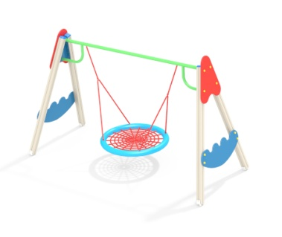 | Шт. | 1
 |  |  |  | Высота (мм) | 2400 (± 10мм)
 |  |  |  | Длина (мм) | 3990 (± 10мм)
 |  |  |  | Ширина (мм) | 1760 (± 10мм)
 |  |  |  | Применяемые материалы
 |  |  |  | Столбы | В количестве 4шт. Выполнены из клееного бруса сечением не менее 100х100 мм, имеющий скругленный профиль с канавкой посередине. Сверху столбы должны заканчиваться пластиковой заглушкой синего цвета в форме четырехгранной усеченной пирамиды.  Снизу столбы должны оканчиваться металлическими оцинкованными подпятниками выполненным из листовой стали толщиной не менее 4 мм и трубы диаметром не менее 57 мм и толщиной стенки 3.5мм, подпятник должен заканчиваться монтажным круглым фланцем, выполненным из стали толщиной не менее 3мм, которые бетонируются в землю.
 |  |  |  | Конструктивные особенности | Установить качели, состоящие из:  - двух боковых стоек представляющих из себя два наклонных столба, соединённых: сверху угловой накладкой (из влагостойкой фанеры марки ФСФ толщиной не менее 24 мм) и посередине волнообразной накладкой (из влагостойкой фанеры марки ФСФ толщиной не менее 24 мм)  - балки для подвеса (металлическая труба диаметром не менее 57 мм, толщина стенки не менее 5 мм, для прочного соединения стойки с балкой используется кронштейн из листовой стали толщиной не менее 4 мм с отверстиями для крепления).  - сидения круглого (Гнездо) на гибком подвесе.  Все фанерные элементы должны иметь скругленные кромки.
 |  |  |  | Материалы | Клееный деревянный брус и деревянные бруски должны быть выполнены из сосновой древесины, подвергнуты специальной обработке и сушке до мебельной влажности 7-10%, тщательно отшлифованы со всех сторон и покрашены в заводских условиях профессиональными двух компонентными красками. Влагостойкая фанера должна быть марки ФСФ сорт не ниже 2/2, все углы фанеры должны быть закругленными, радиус не менее 20мм, ГОСТ Р 52169-2012 и окрашенная двухкомпонентной краской, специально предназначенной для применения на детских площадках, стойкой к сложным погодным условиям, истиранию, устойчивой к воздействию ультрафиолета и влаги. Металл покрашен полимерной порошковой краской. Заглушки пластиковые, цветные. Канат полипропиленовый армированный. Все метизы оцинкованы.

